Adı: |  | …………………. Lisesi
Soyadı: |  | ………………. Eğitim Öğretim Yılı | Tarih: ……/……/ 20..
Sınıfı: |  | ARAPÇA | Aldığı Not
No: |  | 11. Sınıf 2.Dönem 1. Yazılı / Sınav Soruları

1. Aşağıda verilen cümlelerin boşluklarına parantez içinden uygun kelime seçiniz? (12p)
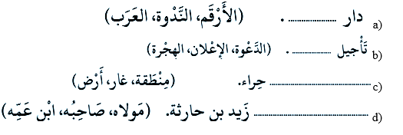
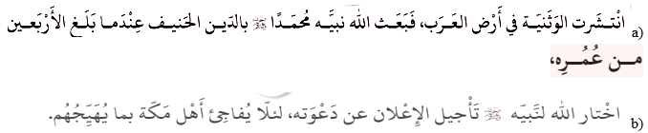
2. Aşağıdaki Arapça cümleleri cümle şeklinde Türkçeye çeviri yapınız?(14+11p)

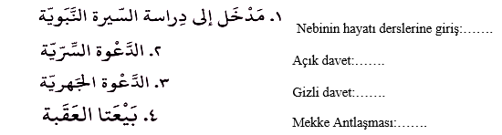
3. Aşağıda verilen cümlelerin anlamları doğru ise D yanlış ise Y yazınız? (12p)

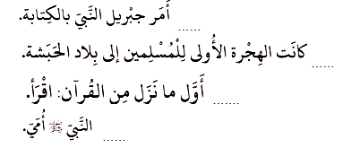
4. Aşağıdaki cümleleri “ilk vahiy gelme anını ve Peygamberin hicret olayını” bilgilerinden yola çıkarak bilgi bakımından doğru cümleye artı + yanlış cümleye eksi – koyunuz.? (12p)

5. Aşağıda verilen عَلِمَ ve كَتَبَ fiillerinin karşılarındaki boşluklara Gaib Muzari çekimlerini yapıp anlamlarını yazınız? (12p)
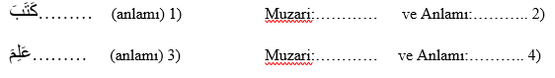
6. Aşağıdaki kelimelerin anlamlarını yazınız? (8p)

7.Aşağıdaki cümlede bulunan boşlukları parantez içindeki uygun kelimelerle tamamlayınız.? (10p)
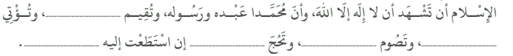
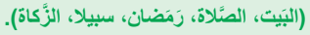

8. Aşağıdaki cümlede fiilleri bulup daire içine alınız.? (10p)

Başarılar Dilerim
Din Kültürü ve Ahlak Bilgisi Öğretmeni
………………………………………….

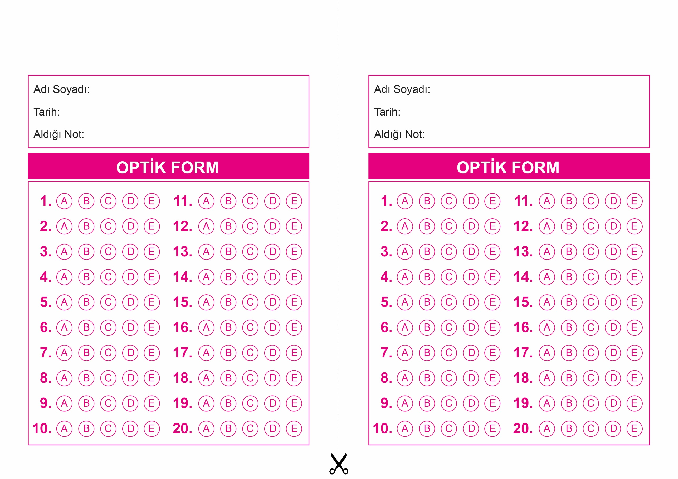
ARAPÇA
11. Sınıf 2.Dönem 1. Yazılı / Test Sınavı-1
ARAPÇA
11. Sınıf 2.Dönem 1. Yazılı / Test Sınavı-1

OPTİK FORMU FOTOKOPİ İLE (A4 KAĞIDI) ÇOĞALTTIKTAN SONRA BURADAN KESEBİLİRSİNİZ.

ARAPÇA
11. Sınıf 2.Dönem 1. Yazılı / Test Sınavı-1

DİN KÜLTÜRÜ VE AHLAK BİLGİSİ
6. Sınıf 2.Dönem 1. Yazılı / Sınav Soruları

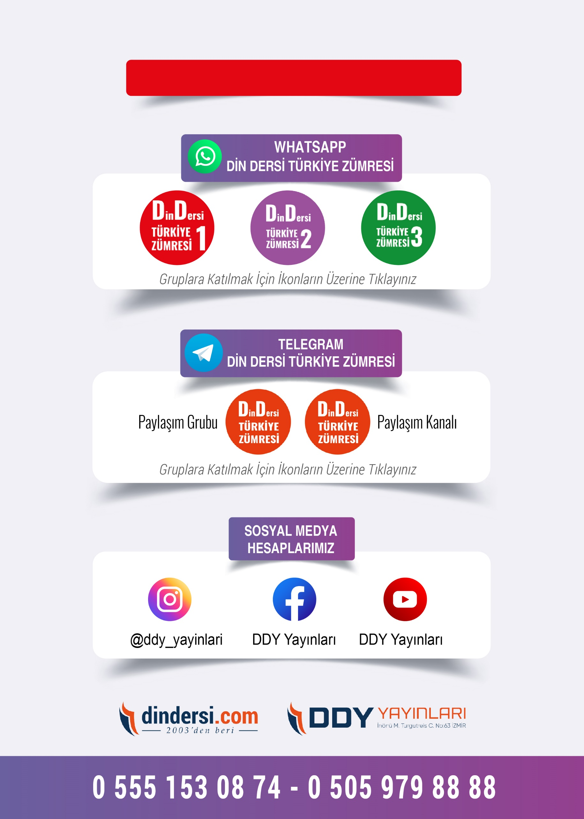
11. SINIF SINAV VE CEVAP ANAHTARI İÇİN TIKLAYINIZ.

